اختر الاجابة الصحيحة فيما يلي
1 | الحد التالي للنمط الاتي $3,3,6,9,15,………$ يكون
 | أ | $$24$$ | ب | $$18$$ | جـ | $$30$$ | د | $$15$$
2 | الشكل التالي للنمط الاتي 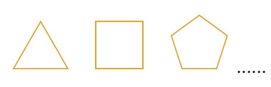
 | أ |  | ب |  | جـ |  | د
3 | إذا كانت العبارة $p$ خطأ و العبارة $q$ ايضاً خطأ فأي من عبارات الربط الاتية تكون صواب
 | أ | $$p∧\sim q$$ | ب | $$\sim p∧q$$ | جـ | $$p∨q$$ | د | $$p∧q$$
4 | 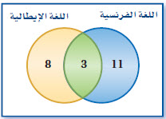  شكل فن المقابل يمثل عدد الطلاب الذين يدرسون اللغتين الفرنسية  و الايطالية ما هو عدد الطلاب الدارسون للغة الايطالية فقط
 | أ | $$11$$ | ب | $$8$$ | جـ | $$3$$ | د | $$22$$
5 | شكل فن المقابل يمثل عدد الطلاب الذين يدرسون اللغتين الفرنسية  و الايطالية ما هو عدد الطلاب الدارسون للغتين معاً
 | أ | $$11$$ | ب | $$8$$ | جـ | $$3$$ | د | $$22$$
6 | 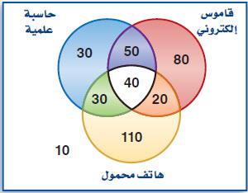  سئل $330$ شخص عن الجهاز الذي يستعملونه و مثلت النتائج  بشكل فن المقابل ما هو عدد الذين يستخدمون هاتف محمول فقط
 | أ | $$110$$ | ب | $$80$$ | جـ | $$30$$ | د | $$200$$
7 | إذا كانت العبارة $p$ صواب و العبارة $q$ ايضاً صواب فأي من عبارات الشرط الاتية تكون خطأ
 | أ | $$p→q$$ | ب | $$\sim p→q$$ | جـ | $$\sim p→\sim q$$ | د | $$p→\sim q$$
8 | إذا كانت $p→q$ عبارة شرطية فإن العبارة الشرطية المرتبطة $\sim p→\sim q$ تسمى
 | أ | العكس | ب | المعكوس | جـ | المعاكس الايجابي | د | النظير
9 | إذا كانت العبارتان الشرطيتان $p→q ,q→r$ صحيحتين فإنه تبعاً لقانون القياس المنطقي اي العبارات الاتية صحيحة
 | أ | $$p→r$$ | ب | $$r→q$$ | جـ | $$q→p$$ | د | $$r→p$$
10 | العبارة المركبة التي تحتوي ( و ) تسمى عبارة
 | أ | الفصل | ب | الوصل | جـ | الشرط | د | بسيطة
11 | الخاصية $\overline{AB}≅\overline{AB}$ تسمى خاصية
 | أ | الأنعكاس للتطابق | ب | الأنعكاس التماثل | جـ | التعدي للتطابق | د | الابدال
12 | إذا تقاطع مستويان فإنهما يتقاطعان في اي مما يلي
 | أ | مستوى واحد | ب | نقطة واحدة | جـ | مستقيم واحد | د | نقطتان
13 | العبارة التي تُقبل على انها صحيحة بدون برهان تسمى
 | أ | نظرية | ب | تخمين | جـ | مُعطى | د | مُسلمة
14 | إذا تقاطع مستقيمان فإنهما يتقاطعان في اي مما يلي
 | أ | مستوى واحد | ب | نقطة واحدة | جـ | مستقيم واحد | د | نقطتان
15 | لاي ثلاثة اعداد حقيقية $a,b,c$ إذا كان $a=b,b=c$ فإن $a=c$ تسمى هذه الخاصية بخاصية
 | أ | الضرب للمساواة | ب | التماثل للمساواة | جـ | التعدي للمساواة | د | التعويض للمساواة
16 | إذا كان $2x-10=8$ فإن قيمة $x$ تساوي
 | أ | $$9$$ | ب | $$18$$ | جـ | $$8$$ | د | $$10$$
17 | 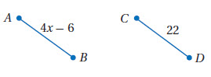  من الشكل المقابل إذا كان $\overline{AB}≅\overline{CD}$ فإن قيمة $x$ تساوي
 | أ | $$12$$ | ب | $$22$$ | جـ | $$10$$ | د | $$7$$
18 | 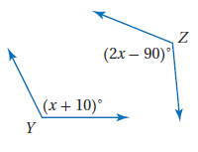  من الشكل المقابل إذا كانت $∠Y≅∠Z$ فإن قيمة $x$ تساوي
 | أ | $$90$$ | ب | $$100$$ | جـ | $$45$$ | د | $$30$$
19 | 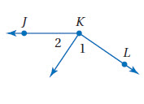  من الشكل المقابل إذا كانت $m∠1={89}^{°} , m∠2={56}^{°}$  فإن $m∠JKL$ تساوي
 | أ | $${89}^{°}$$ | ب | $${56}^{°}$$ | جـ | $${145}^{°}$$ | د | $${33}^{°}$$
20 | 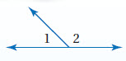  من الشكل المقابل $∠1 , ∠2$ متكاملتان فإذا كان $m∠1={70}^{°}$  فإن $m∠2$ تساوي
 | أ | $${180}^{°}$$ | ب | $${20}^{°}$$ | جـ | $${70}^{°}$$ | د | $${110}^{°}$$
21 | 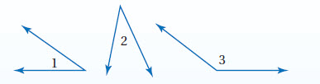  من الشكل المقابل إذا كانت $∠1$ تكمل $∠3$ ، $∠2$ تكمل $∠3$  يمكن استنتاج أن
 | أ | $∠1$ تكمل $∠2$ | ب | $$∠1≅∠2$$ | جـ | $$∠1≅∠3$$ | د | $$∠2≅∠3$$
22 | من الشكل المقابل إذا كانت $m∠3={(2x-30)}^{°}$ ،  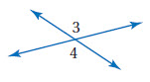  و كانت $m∠4={(x+100)}^{°}$ فإن قيمة $x$ تساوي
 | أ | $$130$$ | ب | $$100$$ | جـ | $$30$$ | د | $$70$$

ضع علامة $√$ امام العبارة الصحيحة و علامة $×$ امام الخطأ

1 ) ناتج ضرب عددين زوجيين يكون دائما عدد زوجي | ( )
2 ) الحد التالي للنمط $1,\frac{1}{2},\frac{1}{4},\frac{1}{8},……..$ يكون $\frac{1}{32}$ | ( )
3 ) القطعتان المستقيمتان الواصلتان بين كل رأسين متقابلين في المستطيل متطابقتان | ( )
4 ) اذا كان $n$ عدداً اولياً فإن العدد $n+1$ ليس أولياً | ( )
5 ) إذا كانت العبارة $p$ صواب و العبارة $q$ خطأ فإن العبارة $p\bigwedge{q}$ تكون صواب | ( )
6 ) العبارة $p\bigvee{q}$ تسمى عبارة الفصل | ( )
7 ) إذا كانت العبارة $p$ صواب فإن العبارة $\sim p$ تكون خاطئة | ( )
8 ) العبارة الشرطية $p→q$ يكون فيها $q$ هو الشرط و $p$ هو النتيجة | ( )
9 ) إذا كانت العبارة $p$ صواب و العبارة $q$ خطأ فإن عبارة الشرط $p→q$ خطأ | ( )
10 ) العبارة " إذا كان العدد كلي فأنه يكون صحيح " يكون عكسها هو  العبارة " إذا لم يكن العدد كلي فإنه لا يكون صحيحاً " | ( )
11 ) العبارة الشرطية و معاكسها الايجابي متكافئان منطقياً | ( )
12 ) بالاستعانة بالشكل المقابل تكون العبارة  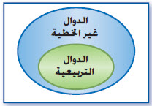  "إذا كانت الدالة غير خطية فإنها تكون تربيعية "عبارة صائبة | ( )
13 ) العبارة الشرطية " إذا اشتريت وجبتين فإنك نحصل على علبة عصير مجاناً" فإذا اشترى خليل وجبتين فإن العبارة التي تنتج منطقياً هي " سيحصل خليل على وجبة مجانية " | ( )
14 ) في العبارة " إذا كان $x=5$ فإن $x+1=6$ تكون $x=5$ هى الفرض | ( )
15 ) أي ثلاثة نقاط يمر بها مستوى واحد فقط | ( )
16 ) أي نقطتين يمر بهما مستقيم واحد فقط | ( )
17 ) المستقيمان المتقاطعان يحددان مستوى | ( )
18 ) النظرية هي عبارة تُقبل على انها صحيحة بدون برهان | ( )
19 )لاي ثلاثة اعداد حقيقية $a,b,c$ فإن $a\left(b+c\right)=ab+ac$ تسمى خاصية التوزيع | ( )
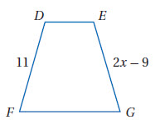  20 ) من الشكل المقابل إذا كان $\overline{DF}≅\overline{EG}$ فإن $x=10$ | ( )
21 ) من الشكل اذا علمت ان $\overline{WX}≅\overline{YZ}$  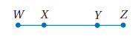  فيكون $\overline{WY}≅\overline{XZ}$ | ( )
22 ) الزاويتان المتتامتان يكون مجموع قياسهما ${180}^{°}$ | ( )
23 ) الزاويتان المتقابلتان بالرأس متكاملتان | ( )

